**Tarifs** :

* Frais de dossier, d’occupation des salles et pianiste : 100 euros
* Frais pédagogiques : 300 euros
* Frais d’hébergement : hébergement chez l’habitant (proximité, confort et possibilité de travailler) : 120 euros pour six nuits, petit-déjeuner compris
* Repas :100 euros pour dix repas en commun
* régler à « L’ASM »

**Cours d’instrument** :

lundi 14 avril à 8 h

au vendredi 18 avril à 16h

**bureau et adresse postale** de

**L’Art-Scène-Montpellier**,

*Association Loi 1901 :*

4 rue de la cavalerie, 34000 Montpellier-France

Tel. +33(0)686282517

[friedrich.alber@gmail.com](mailto:friedrich.alber@gmail.com)

 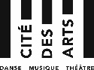

**Fiche d’inscription :**

A renvoyer dès que possible (nombre de places limité !) à Friedrich ALBER, luthier, 4 rue de la Cavalerie, 34000 Montpellier, ou par mail ,accompagné d’un chèque de **100 euros** à l’ordre de « L’A S M  » pour **les frais de dossier**, ou bien un virement sur le compte d’L’Art-Scène-M. RIB : **FR76 1350 6100 0085 1052 7603 139**

Chèque vacances acceptés (avec frais supplémentaires)

Nom : Prénom :

Adresse :

Code postal : Ville :

Tel. : Email :

Date de naissance :

Nationalité :

Instrument :

Niveau d’études :

Conservatoire fréquenté :

Formule choisie (10 repas à 100.- euros) : OUI / NON (rayer la mention inutile)

Etes-vous végétarien ou avez-vous autres restrictions alimentaires ?

Hébergement chez l’habitant (120.- euros 6 nuits) : OUI / NON (rayer la mention inutile)

Pour les stagiaires mineurs :

Nom et prénom du représentant légal :

Adresse (si différente de celle mentionnée ci-dessus) :

Code postal : Ville :

Tel :

Date : Signature :

(Représentant légal si mineur)

Joindre impérativement une décharge parentale pour tout élève mineur.

**15ème MASTER-CLASS du printemps**

Violon et Violoncelle

avec accompagnement piano

**14 au 18 avril 2025 à Montpellier**

5 cours individuels (minimum) avec des professeurs renommés, préparation de concours, rencontres musicales, auditions, concert public des élèves,

à la Maison des Chœurs et

à l’atelier 4 rue de la cavalerie

avec les professeures

**Marie CHARVET, Pauline BARTISSOL**

**Sandrine JOANNE et Heng-Pai LIN**

**(en collaboration avec le CRR de Montpellier)**

**pour tout renseignement** :

L’Art-Scène-Montpellier

Tel. 06 86 28 25 17

[friedrich.alber@gmail.com](mailto:friedrich.alber@gmail.com)

[www.falber.fr](http://www.falber.fr)



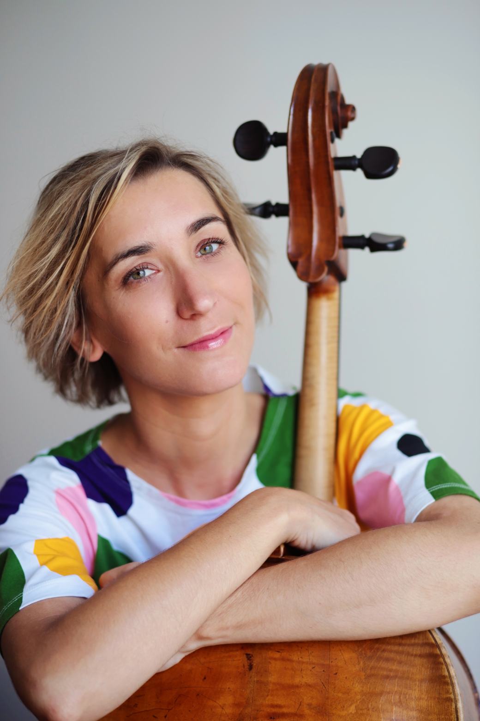

**Pauline Bartissol, violoncelle**

Après des études au Conservatoire National Supérieur de Musique de Paris et à la MusikHochschule de Cologne, **Pauline Bartissol** reçoit les conseils d’éminents musiciens tels que Leon Fleisher,

Mstislav Rostropovitch, Hatto Beyerle ou encore les membres du quatuor Ysaye, et s’affirme comme une musicienne éclectique dont le parcours musical reflète la curiosité et le goût du partage.

De 2007 à 2019, elle occupe le poste de co-soliste de l’Orchestre Philharmonique de Radio France sous la direction de

Myung-Whun Chung puis de Mikko Franck.

Pédagogue passionnée et très appréciée, elle occupe de nombreux postes dès ses débuts, et enseigne au CNSM de Paris depuis 2013 aux côtés de Marc Coppey. Elle est nommée en septembre 2021 professeur au CRR de Boulogne- Billancourt et au Pôle supérieur de Paris-Boulogne.

En 2021, à l'occasion du centenaire de la mort de C.Saint-Saëns, elle entreprend avec le pianiste Laurent Wagschal le projet complètement inédit de jouer l'intégralité de ses oeuvres pour cordes et piano. Réunissant ainsi à leurs côtés différents chambristes passionnés des répertoires rares, ils créent l'ensemble le Déluge, dont le nom a été choisi en référence à l'oratorio homonyme de Saint Saëns.

En mai 2021 leur enregistrement pour le label Ad Vitam Records de l'intégrale des duos avec violon et violoncelle de Saint-Saëns est unanimement salué par la presse (ffff de Télérama, 5 diapasons, 5 étoiles dans Classica...). En 2023, l'ensemble le Déluge enregistre pour le label Indésens Calliope Records un album consacré à la musique de chambre de Louis Vierne, puis l’intégrale de l’oeuvre pour violoncelle et piano de Gabriel Fauré en 2024, tous deux également salués par la presse spécialisée. Pauline Bartissol collabore également régulièrement avec le saxophoniste et improvisateur atypique Jean-Charles Richard et a été membre jusqu'en 2022 du

trio Salzedo en compagnie de la flûtiste Marine Pérez et de la harpiste Frédérique Cambreling.

**Accompagnement au piano**

**Sandrine Joanne et Heng-Pai Lin**

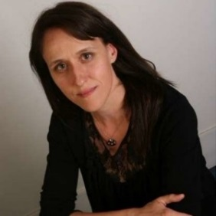 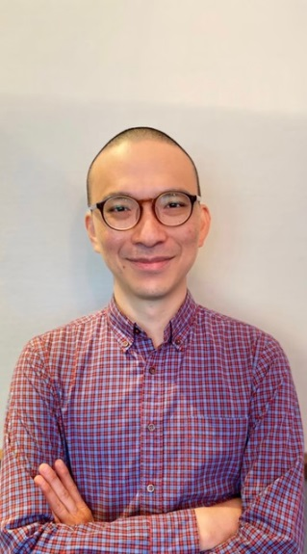

Dans sa ville natale, Aix-les-Bains, **Sandrine Joanne** commence tôt des études musicales qu’elle continuera au Conservatoire National de Région de Lyon. Elle remporte plusieurs premiers prix de piano, musique de chambre et d’accompagnement.

Elle est ensuite admise au Conservatoire National Supérieur de Musique de Paris dans la classe de Serge Zapolsky où elle obtient son diplôme de formation supérieur de chef de chant.

Elle suit l’enseignement, entre autres, de Roger Muraro,

Eliane Richepin, Marie-Cécile Milan, Marie-Jeanne Serero,

Jeff Cohen.

Passionnée par le répertoire lyrique, elle participe en tant que chef de chant de diverses productions d’opéra et se produit en musique de chambre (lied et mélodie, sonate, trio…)

Sandrine Joanne est professeure de piano-accompagnement au Conservatoire à Rayonnement Régional d’Angers.

Diplômé du CNSM de Lyon dans la classe de David Selig,

**Heng-Pai Lin** se consacre depuis à l’accompagnement des musiciens au sein du Conservatoire Claude Debussy à Paris depuis 2017.

Parallèlement à son activité d’accompagnateur, il est également passionné par la musique vocale qui lui permet d’enrichir son répertoire et d’élargir son univers musical. Depuis 2019, il est membre de l’ensemble Ad Litteram, duo vocal destiné à la production de spectacles lyriques et de la compagnie Opéra-ci, Opéra-là.

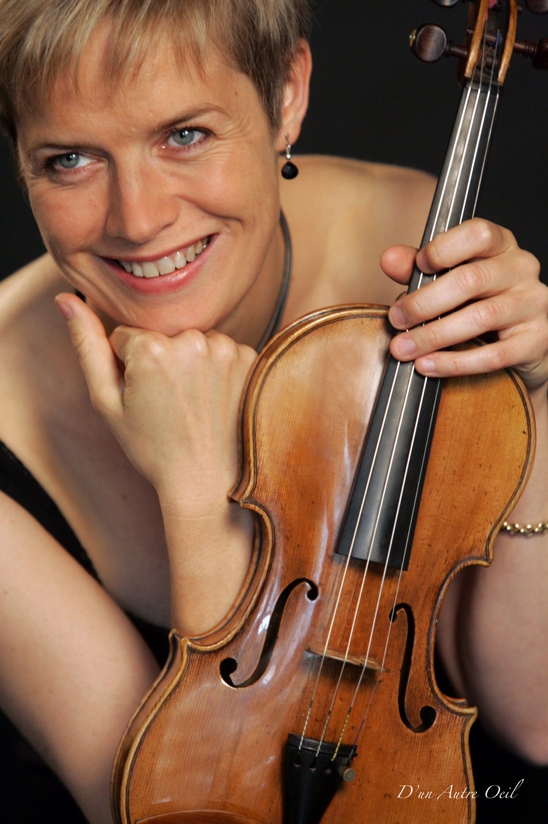

**Marie Charvet, violon**

Après l’obtention à l’âge de 16 ans des plus hautes récompenses au Conservatoire National Supérieur de Musique de Paris dans la classe de violon de Pierre Dou-Kan, **Marie Charvet** rencontre

Jean Mouillère, Franco Gulli, Henryk Szering et Yehudi Menuhin.

A 17 ans, elle est lauréate du Concours international de musique de chambre de Florence « Vittorio Gui ».

Sa passion pour la musique de chambre la mènera alors en France, en Europe, aux Etats-Unis, et en Indonésie, aux côtés de

Joseph Silverstein, Alain Meunier, Eric Levionnois,

Pierre-Laurent Aimard, Bruno Pasquier, Jean-Jacques Kantorow, Philippe Muller,

Francis Gouton, Francois Daudet, Erik Berchot , Hervé Billaut et Jean-Marc Bonn.

Tournée également vers le répertoire contemporain, elle s’est produite avec les ensembles 2e2m, Itinéraire, TM+. Violon solo de l’ensemble Court-Circuit pendant 10 ans, elle est à ce poste actuellement au sein de l’ensemble Ars Nova.

Toujours en quête d’expériences musicales variées (répertoire baroque à contemporain sous forme de concert traditionnel ou mis en scène), elle est attirée par la multiplicité des rencontres humaines et artistiques.

Passionnée par l’enseignement, titulaire du Certificat d’aptitude, elle est actuellement professeur au Conservatoire National Supérieur de Musique de Lyon

  